台北市立松山高級中學93學年度第一學期  高三物理科期末考試題 |  | 班別：  姓名： | 座號
一、單選題 ：每題4分 共60分
1. 下列敘述哪些正確？
(A)電場中，電力線上每點的切線方向，代表正電荷在該點的運動方向
(B)順著電力線方向，電場強度越來越小 (C)順著電力線方向，電位一定越來越低
(D)正電荷一定由高電位向低電位運動 (E)在等位面上移動電荷，電荷必不受電力作用

2.設有A、B二螺線管，A管長2米，半徑2厘米，載電流2安培，繞2000匝；B管長1米，
半徑1厘米，載電流1安培，繞1000匝，則A、B二螺線管內所產生磁場強度之比為：
(A)2：1 (B)1：2 (C)4：1 (D)1：4 (E)1：1。

3. 標示110V、60W的燈泡按規格使用，若連續使用10小時，總共消耗的電能為？
(A)1.1度 (B)0.6度 (C)1100度 (D)600度（1度電＝1kW．hr）

4. 已知當一圓周的四分之一均勻帶有電荷q時，圓心的電場量值為1v/m。若此圓周的一半均勻帶有電荷2q，另一半均勻帶有電荷－2q，則圓心的電場量值為若干v/m？（≒1.4）
(A) 1.4 (B) 1.6 (C) 2.8 (D) 2.0 (E) 2.2

5.下列敘述何者不正確？
(A)兩帶電導體互相接觸後，其電位必相等
(B) 兩帶電導體互相接觸後，其電量不一定相等
(C) 帶靜電導體內部電場必為零
(D)在電力場中某點的電場強度為零時，該點電位亦為零
(E)一導體帶電時，曲度較大（較彎曲處），電場強度較大，但電位與曲度較小處相同

6. 有彼此相距甚遠的甲、乙兩帶電金屬球，甲、乙兩球的半徑各為a及b。假設在無窮遠處電位為零，甲、乙兩球的電位分別為V_{a}及V_{b}。今以一細長導線接觸兩球，使兩球成為等電位後，再將此導線移開，則此兩球之電位為：
(A) 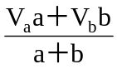 (B) 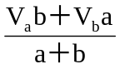 (C) 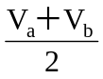 (D)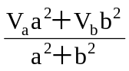 (E)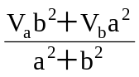

7.如圖【1】為某靜電場的電力線分佈，其中A、B兩點的電場大小各為E_{A}、E_{B}，電位各為V_{A}、V_{B}，則： (A)E_{A}＞E_{B}，V_{A}＜V_{B} (B)E_{A}＞E_{B}，V_{A}＞V_{B} (C)E_{A}＜E_{B}，V_{A}＜V_{B}
(D)E_{A}＜E_{B}，V_{A}＞V_{B} (E)資料不夠，無法判斷
8. 兩點電荷A、B相距為a，帶電量如圖【2】，則在AB連線上電場為零處，其電位為多少？ (A)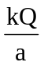 (B)－ (C)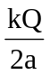 (D)－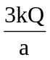 (E)0。
圖【1】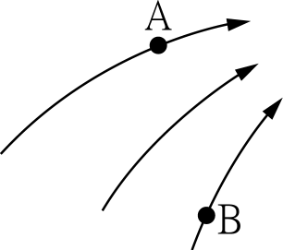 圖【2】 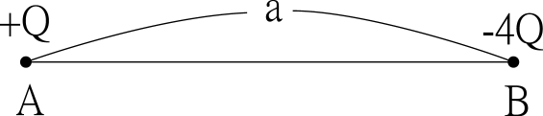 圖【3】 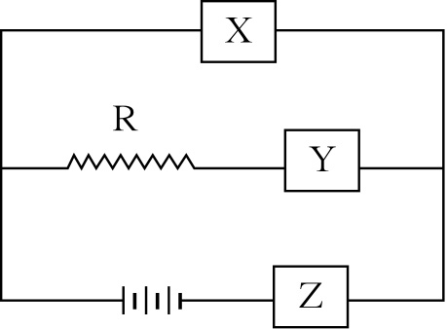
9. 某生利用如附圖【3】所示的電路測量一個待測電阻R 的I-V 曲線。試問電路中，X、Y、及Z各為何種器材﹖
(A) X：電阻箱；Y：伏特計；Z：安培計 (B) X：伏特計；Y：安培計；Z：電阻箱
(C) X：安培計；Y：電阻箱；Z：伏特計 (D) X：伏特計；Y：電阻箱；Z：安培計
(E) X：安培計；Y：伏特計；Z：電阻箱
10. 已知某處之地磁量值為3×10⁻⁵T，在一磁針的正下方10cm處，平行磁針方向放置一長直導線。當導線通以直流電時，磁針偏轉了53°，則導線上電流強度為多少安培？
(A)15 (B)20 (C)25 (D)30 (E)40

11. 一對平行板電容器，其兩板間接電池的電壓為V。若電池不拆，將兩板間的距離變為3，則電容器上的電荷變為原來的幾倍？ (A) (B) (C)1 (D)3 (E)4

12. 如圖【4】所示的電路中，若R₃量值減少，則下列何者正確？
(A)a、b間的電位差量值減少 (B)電源ε輸出之功率減少
(C)通過R₁的電流量減少 (D)通過R₂的電流量增加 (E)通過R₃的電流量增加

13. 如圖【5】一均勻帶正電圓環，電量為Q，圓環半徑為r，今有一電量e的電子，以動能k，恰能到達圓環軸心上一點P，若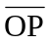＝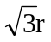，則欲使電子脫離圓環的束縛，其動能至少必須為多少？ (A)3k (B)k (C)2k (D)k (E) k
圖【4】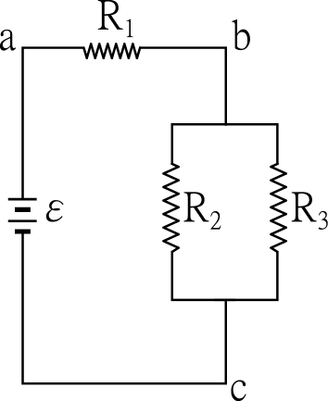 圖【5】 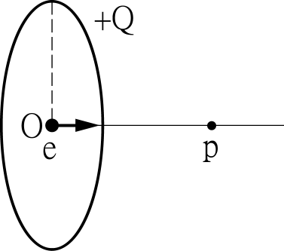圖【6】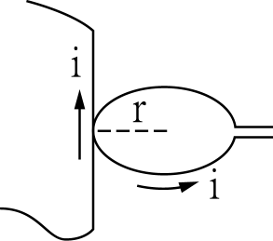

14如圖【6】中，線環中心之磁場強度為何？（直導線垂直線圈面）
(A)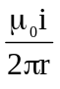(1＋π) (B)(2＋π) (C)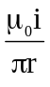 (D)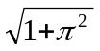 (E) 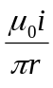

15. 半徑為r的金屬球置於金屬球殼中，二者係同心，已知球殼的內半徑為2r，外半徑為3r，金屬球荷＋Q的電量，球殼荷電量＋2Q，球心的電位為：
(A)0 (B)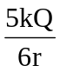 (C)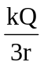 (D)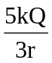 (E)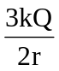
二、多選題 ：每題5分 ，共40分，（答錯一選項倒扣該題分的1/5）
16. 下列有關磁力線之敘述何者正確？
(A)磁力線上任何一點的切線方向，為該點的磁場方向
(B)磁力線分佈的密度，可用來表示磁場的大小
(C)磁力線永不相交
(D)磁力線為一封閉曲線
(E)電荷在磁場中運動必沿磁力線
17.以固定的電流通過一長為L的均勻導線；若將該導線均勻拉長成3L，電流值仍相同， 則下列何者正確？
(A)導線的電阻變為原來的3倍
(B)導線兩端的的電位差變為原來的9倍
(C) 導線中的電場大小變為原來的3倍
(D) 導線中的電場大小變為原來的 9倍
(E) 導線中的電場方向垂直導線表面

18. 假設空間某一範圍內有一x軸方向的電場，電場E 與所在位置的x座標有關，
E(x)＝－αx其中α＝100V/m²，x的單位為m。有一質點質量為3×10^{－4} kg、帶電2×10^{－6} C，在x＝4m處由靜止被釋放。若不考慮重力，則此質點所能及的範圍內，下列敘述哪些正確？
(A)質點在x＝0m處的速度最大 (B)質點做簡諧運動，振幅為4m
(C)質點在x＝1m處受力大小為2×10^{－4} 牛頓 (D)質點在x＝4m處的動能最小
（E）質點在x＝0m處的位能最大

19.如圖【7】為家用110伏特交流電的線路圖，甲、乙為插座之接線，丙、丁為電燈之接線，乙和丁均與電壓為零之地線相接。下列有關此電路之敘述，何者正確？
(A)流經丙與丁之電流時大時小 (B)接線丙測出的方均根電壓為110伏特
(C)接線乙與丁之電壓恆相等 (D)接線丙之電壓有可能比丁低
(E)電流方向有可能由丁流向丙

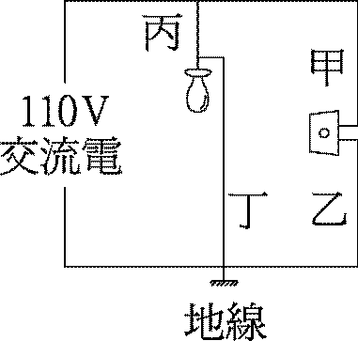

圖【7】

20.在附圖【8】中的電路，甲、乙和丙為三個相同的小燈泡。已知小燈泡的電流與電壓的關係如圖所示，則下列有關電路上的燈泡的敘述，何者正確？
（A）甲燈泡的電阻為12Ω (B)乙燈泡的電阻為7.5Ω
（C）甲燈泡所消耗的電功率為0.75W (D)乙燈泡所消耗的電功率為0.3W
( E )流過甲燈泡的電流為乙燈泡的2倍

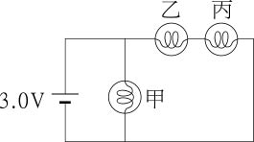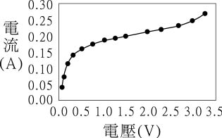

圖【8】

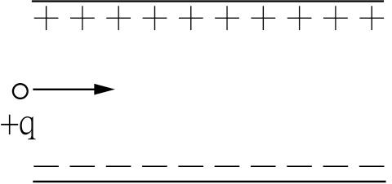
21. 質子與α粒子分別垂直電力線入射於同一帶電平行金屬板中，可離開電場，關於質子與α粒子各物理量的比較，下列敘述何者正確？
（A）以相同的速率入射，則偏向位移之比為1： 2
（B）以相同的動量大小入射，則穿越電場的時間比為1：1
（C）以相同的動能入射，則庫侖力對其 所作之功之比為1：2
（D）以相同的加速電壓加速後入射，則偏向位移之比為1：1
(E)承(D)，則其恰離開電場時，動能變化之比為1：2。

22. 如圖【9】，當R₁＝50Ω，R₃＝50Ω，R₄＝100Ω， R₅＝50Ω時，電流計○ 無電流通過，
若ε＝30V，且內電阻為0，則下列何者正確？：
(A)R₂＝200Ω (B)R₂＝100Ω (C)AB間之電位差20V
(D)BD間之電位差10V (E)AC間之電流0.1A

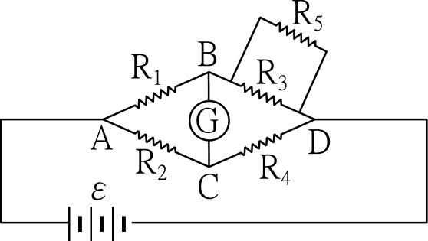

圖【9】

23.如圖【10】，兩電池電動勢分別為4V與1V，R₁、R₂、R₃的電阻值分別為10Ω、5Ω、10Ω，則：下列何者正確？
(A)流經R₁的電流大小為 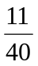安培 (B) 流經R₂的電流大小為 安培
（C）流經R_{３}的電流大小為 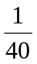安培 (D)ab兩點的電壓差量值為2.75V
( E ) 4V電池供應的功率為1.1w

a
圖【10】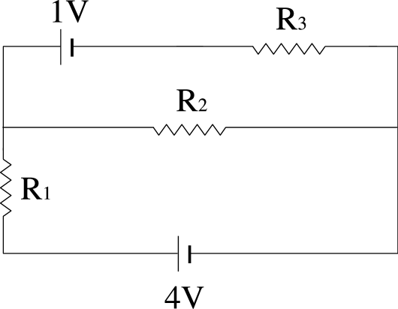
b

